计算方法实验

实验二：

姓 名： 邹鹏
学 号： 2018218779
班 级： 计算机18-2班
实验地点： 居家
实验时间： 2020.05.21
- 实验目的和要求
实验目的：
(1) 熟悉复化梯形方法、复化Simpson方法、梯形递推算法、龙贝格算法；
(2) 能编程实现复化梯形方法、复化Simpson方法、梯形递推算法、龙贝格算法；
(3) 理解并掌握自适应算法和收敛加速算法的基本思想；
(4) 分析实验结果体会各种方法的精确度，建立计算机求解定积分问题的感性认识
程序任务：
（1）设计复化梯形公式求积算法，编制并调试相应的函数子程序
（2）设计复化辛卜生求积算法，编制并调试相应的函数子程序
（3）用龙贝格算法计算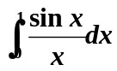
输入：积分区间，误差限
输出：序列Tn，Sn，Cn，Rn及积分结果（参考书本P55的表2-5）
取n=2，4，8，16，精确解为0.9460831
- 实验环境和工具
用matlab或C语言实现（此次实验不要求作图，故本人采用c语言实现）
- 实验结果
  - 算法流程图
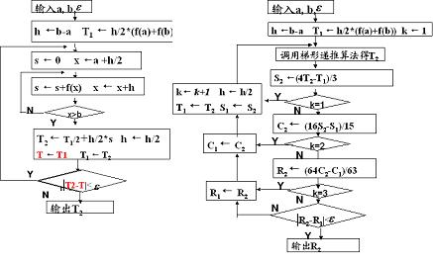
图2.2梯形递推算法流程图

图2.3龙贝格算法流程图

  - 程序核心代码
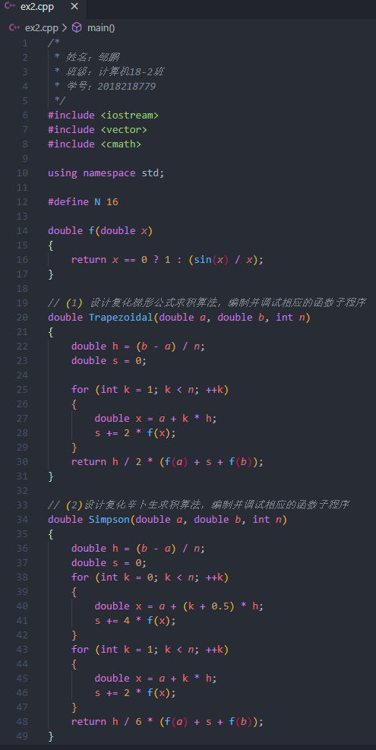
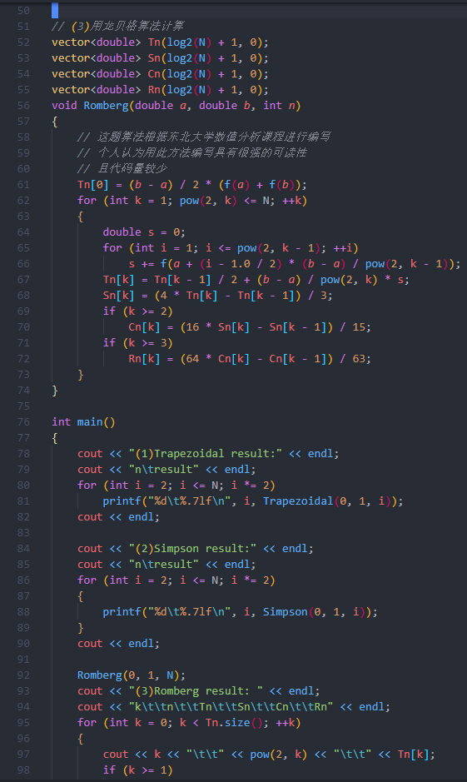
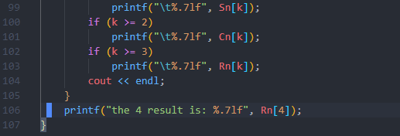
  - 运行结果
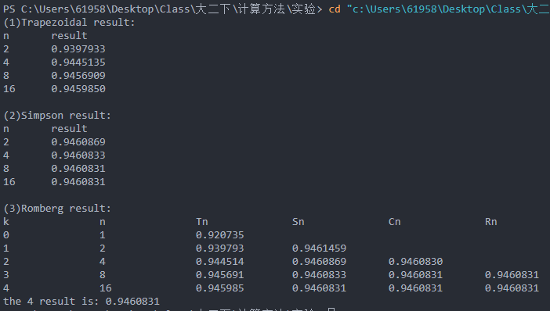

  - 运行结果分析
根据复化梯形公式、复化辛普森公式、龙贝格公式编写程序所得上述结果，其与精确解0.9460831相比，结果均在可以接受的误差范围内。
由运行结果可以看出，在区间划分n确定的情况下，复化梯形公式的精确度远不如复化辛普森公式和龙贝格公式。

- 实验心得
通过本次实验，我深刻理解了复化梯形公式、复化辛普森公式、龙贝格公式的算法流程。同时自己仔细考虑了算法实现过程，尽量将这三个算法的代码编写做到简短、易读，其中对龙贝格公式的算法书写考虑尤为心细，核心代码用了仅仅10行左右！
龙贝格公式实际上是提高收敛速度的一种算法，它是在梯形公式、辛普森公式和柯特斯公式之间的关系的基础上，构造出一种加速计算积分的方法，它在不增加计算量的前提下提高了误差的精度。由复化梯形公式Tn和T2n的线性组合可以得到复化辛普森公式Sn，再又S2n和Sn的线性组合可以得到复化Cotes公式Cn，再由Cn和C2n的线性组合可以得到Rn，即龙贝格公式。

